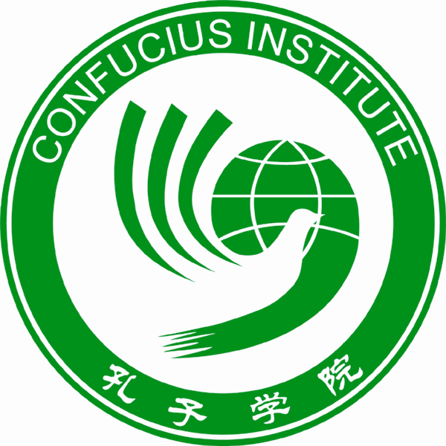 孔子学院中方院长报名表 
申报志愿 |  |  |  |  |  |  |  |  |  |  |  |  |  |  |  |  |  |  |  |  |  | 照片
国别： |  |  |  | 孔子学院名称：
如安排赴其他孔子学院工作，□同意 □不同意。
个人简况
姓名 |  |  | 性别 |  |  |  |  |  |  |  |  |  | 出生日期 |  |  |  |  |  | 民族
政治面貌 |  |  | 职称 |  |  |  |  |  |  |  |  |  | 行政职务 |  |  |  |  |  | 最后学位
身份证号码 |  |  |  |  |  |  |  |  |  |  |  |  | 本科专业 |  |  |  |  |  | 研究生专业
家庭住址 |  |  |  |  |  |  |  |  |  |  |  |  | 家庭邮编 |  |  |  |  |  | 家庭电话
E-mail |  |  |  |  |  |  |  |  |  |  |  |  | 工号 |  |  |  |  | 手机
单位名称 |  |  |  |  |  |  |  |  | 联系电话 |  |  |  |  |  |  |  | 传真
单位地址 |  |  |  |  |  |  |  |  |  |  |  |  |  |  |  |  | 单位邮编
文化技能特长 |  | □民族音乐 □民族舞蹈 □传统书画 □其他（请注明）：
职业信息
受教育经历（从大学入学填写，包括重要培训经历）：
就读学校 |  |  |  |  | 专业 |  |  |  |  |  | 起止时间（年/月/日） |  |  |  |  |  |  |  | 所获学位或毕业证书
普通话及外语水平（请提供相关证书复印件）
获得普通话等级证书情况：
相关外语水平证书及成绩（例如：IELTS、TEF、CET-6等）：
外语程度（请选择符合自己情况的选项）：A. 无困难 B. 有一点困难，但不影响沟通 C. 有较大困难
第一外语： |  |  |  |  |  |  | 听[ ] |  |  |  |  | 说[ ] |  |  |  | 读[ ] |  |  |  |  |  |  | 写[ ]
第二外语： |  |  |  |  |  |  | 听[ ] |  |  |  |  | 说[ ] |  |  |  | 读[ ] |  |  |  |  |  |  | 写[ ]
国内工作（包括管理工作）经历
单位 |  |  | 起止时间 |  |  |  |  |  |  |  | 工作内容 |  |  |  |  |  |  |  |  | 职务 |  |  |  |  |  | 职称
国外工作、学习情况
国家 | 时间 |  |  |  |  |  |  |  |  |  | 工作、学习内容
部门（学院）推荐意见
包括政治态度、思想品质、工作水平、管理经验、对外交往能力、身体健康状况等。

负责人签字（盖章）： 年 月 日
校内专家考核意见
签字： 年 月 日

